Министерство образования и науки Российской Федерации

Федеральное государственное автономное образовательное учреждение высшего образования

«Уральский федеральный университет имени первого Президента России Б.Н.Ельцина»

Институт радиоэлектроники и информационных технологий – РтФ

Департамент «Информационных технологий и автоматики»

Оценка ___________________

Отчёт по лабораторной работе №1

По дисциплине «Программирование на PHP»

|  |  |
| --- | --- |
| Студент: | Смолин Т.Ю. |
|  |  |
| Группа: | РИ-200001 |
| Преподаватель: | Тарасьев А.А. |

Екатеринбург

2021

# Ход работы

Изначально готовился работать на Linux. Проконсультировался с преподавателем и установил необходимое ПО по [этой иснтрукции](https://www.digitalocean.com/community/tutorials/linux-nginx-mysql-php-lemp-ubuntu-16-04-ru). Однако разобраться с установкой. Nginx, MySQL и PHP оказалось мало. Появились проблемы с PHPStorm, например IDE просто не видела папки, в которую установлен PHP(решается сменой flatpack на snap). Кроме того, нужно было одновременно разбираться в устройстве прав в линуксе и работе нескольких свежеустановленных консольных приложения. Оценив простоту подготовки к работе на Windows, я решил делать лабораторную на более привычной ос.

# Настройки OpenServer

Сразу после запуска OS добавляет значок в правый угол панели задач. Нажимаем на значок, можно делать всякие вещи.

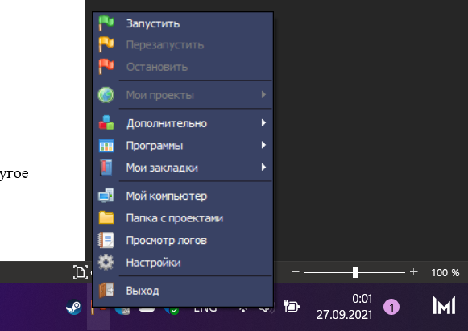

Меню OpenServer

По названию вкладок в настройках уже видно, что перед нами серьезный инструемент. Немного погуглив, можно узнать, что с помощью OS можно запустить собственный почтовый сервер или FTP. Также можно отметить «модули», в которых настраиваются версии PHP, MySQL и тд. 2). 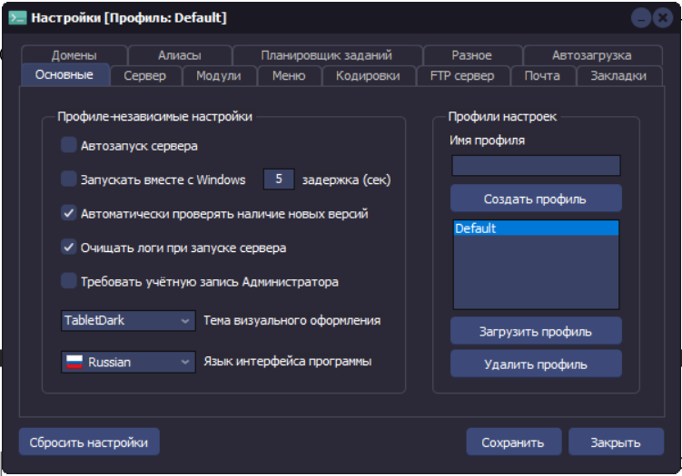

Вот так выглядит панель настроек с темной темой

* «Автозапуск сервера» сразу бросается в глаза. Видимо теперь он будет включаться вместе с запуском программы. Если ниже подключить еще и автозапуск самой OS, то работа сервера будет автоматически возобновляться вместе с запуском ПК(скорее всего).
* Настройки сервера находятся во соседней вкладке. Я вот что-то выбрал в IP-адресах, и уже смог запустить стандартную заглушку.

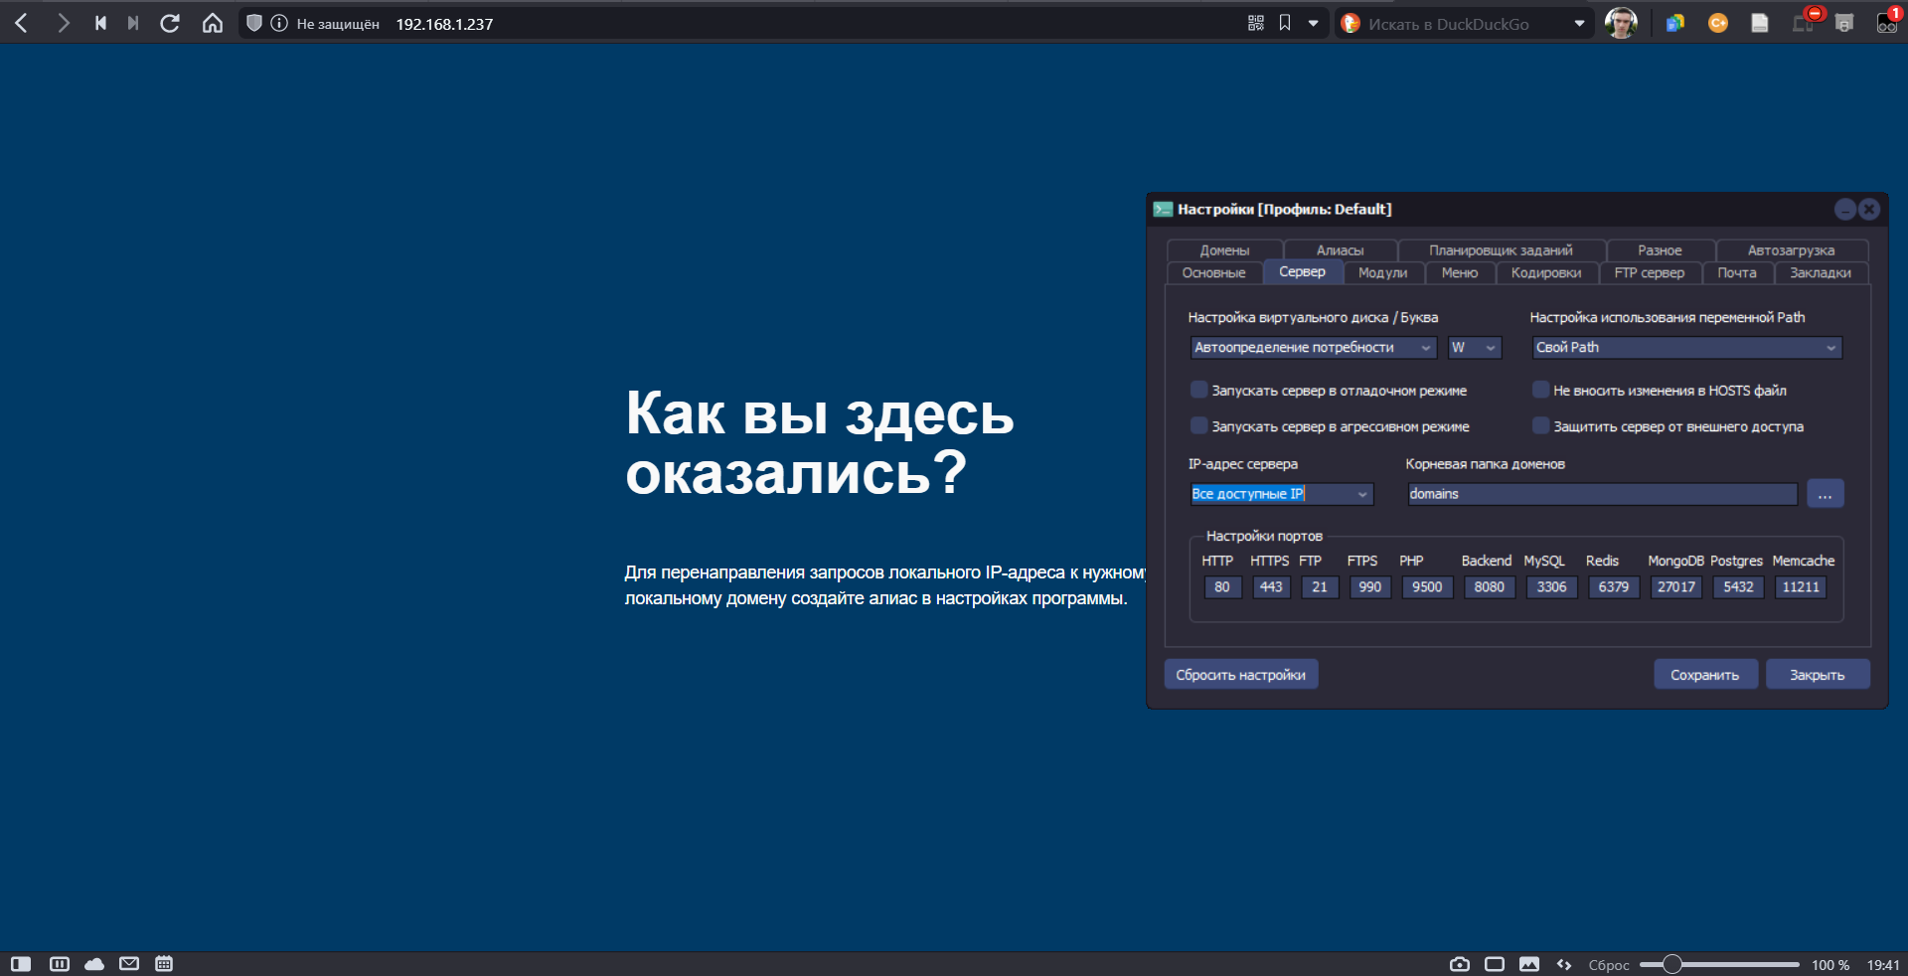

Настройки сервера и браузер с демонстрацией работы

* Во вкладке «модули» нас встречает настройка версий связанного с OS ПО 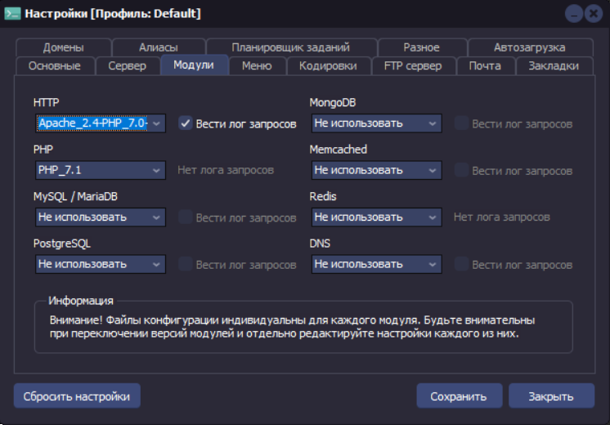
* Настройки интерпретатора меняются в файле php.ini. В моем случае путь к нему выглядел вот так: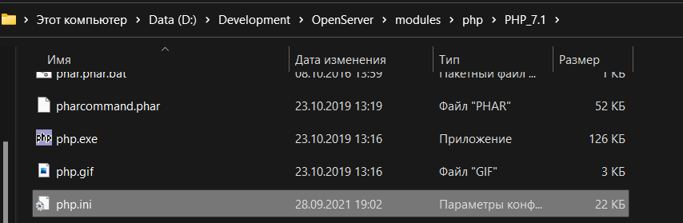
* Автопоиск включается на вкладке «Домены»
* Потом я поместил свой учебный проект со вставками на php в папку с проектами и набрал в браузере название папки

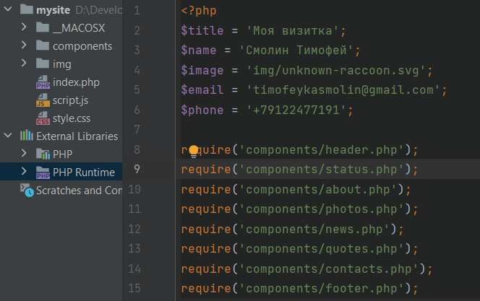

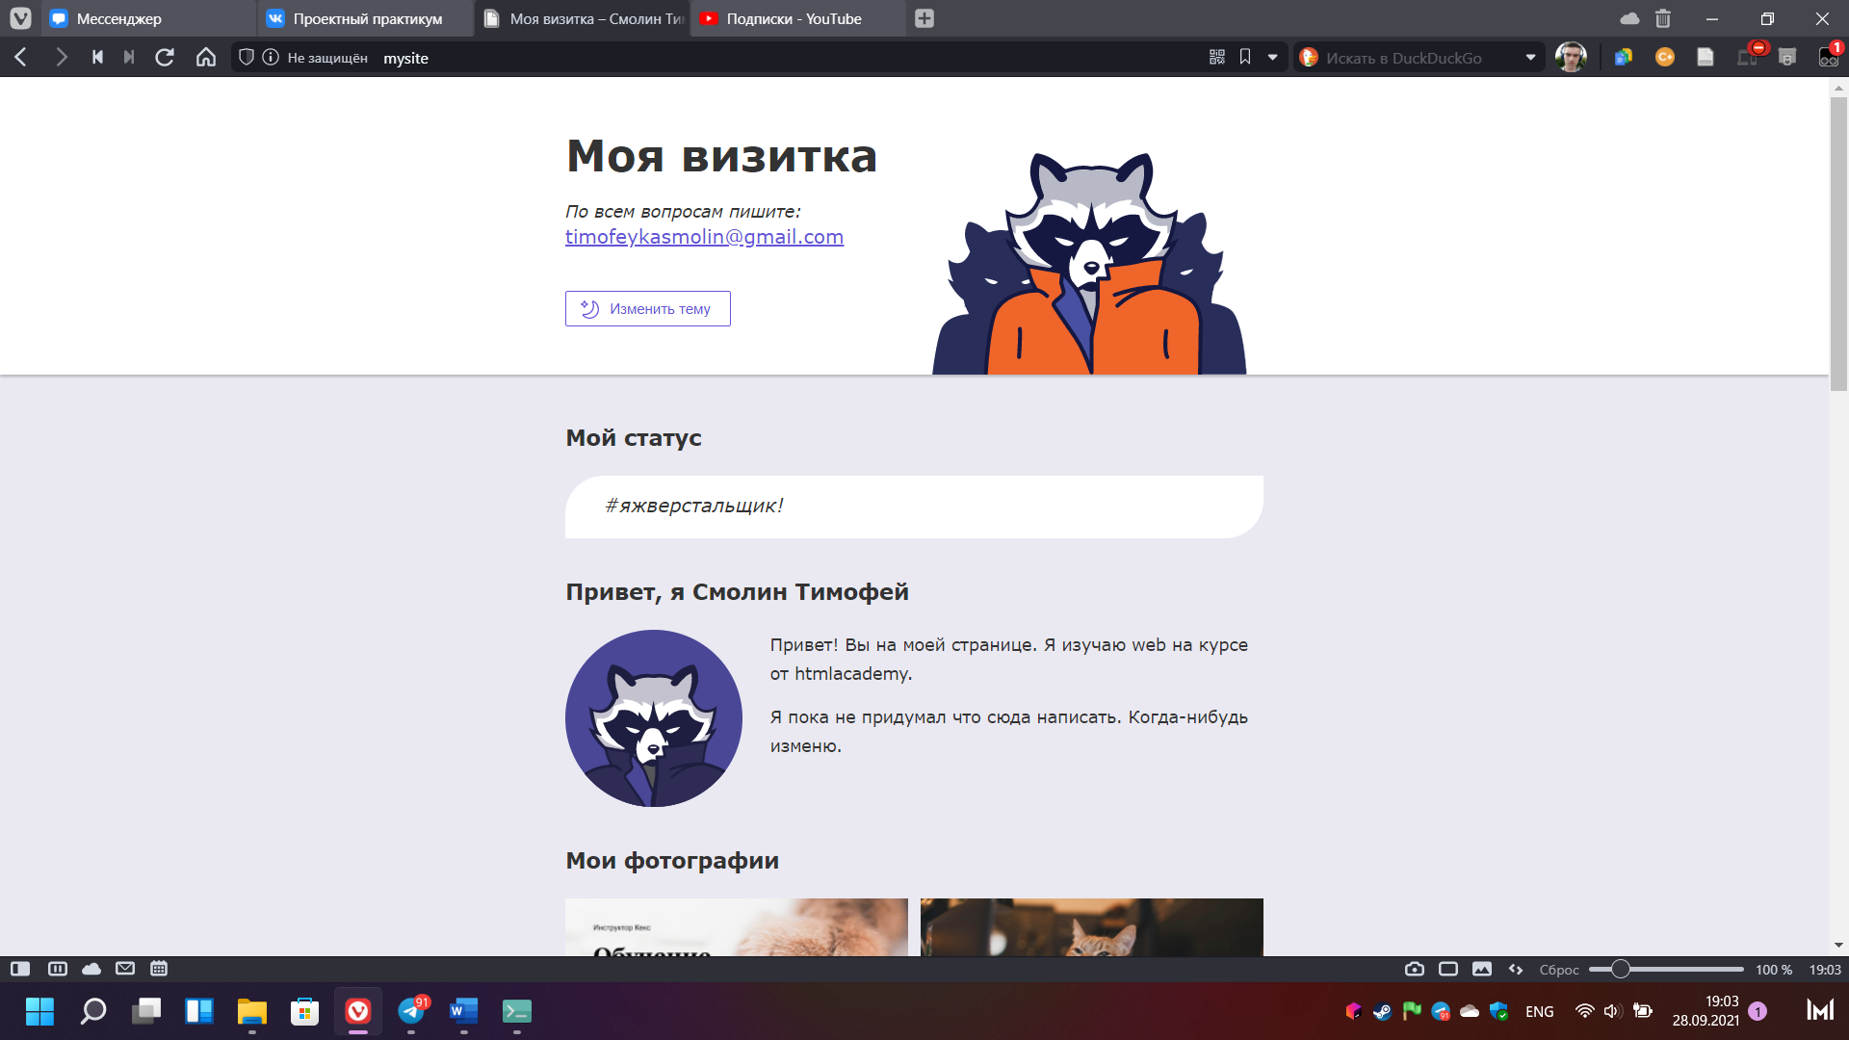

* А потом прописал ему домен lol.ru

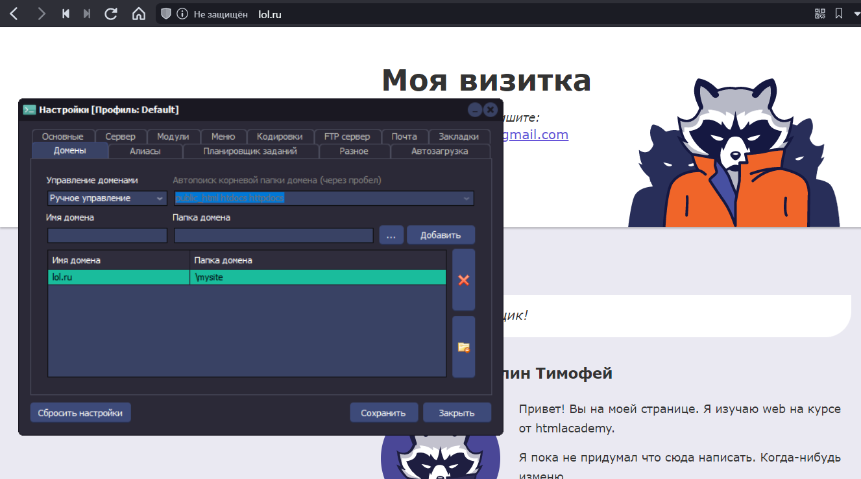

* Сам проект лежит в папке domains. Из OSP туда можно попасть, нажав «папка с проектами»

## Элементы языка. Типы

Перед началом работы я создал папку domains/lab и открыл ее в phpStorm. Настроил домен и убедился, что все работает:

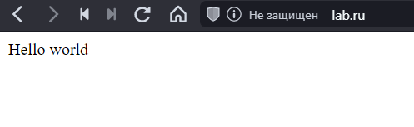

Матрица сравнений:

|  |  |  |  |  |  |  |  |  |  |  |  |
| --- | --- | --- | --- | --- | --- | --- | --- | --- | --- | --- | --- |
| "==" | Пустая строка | 0 число | Null | 0 строка | *пустой массив* | *тру* | *фолс* | *1 число* | *1 строка* | *-1 число* | *-1 строка* |
| Пустая строка | 1 | 1 | 1 |  |  |  | 1 |  |  |  |  |
| 0 число | 1 | 1 | 1 | 1 |  |  | 1 |  |  |  |  |
| Null | 1 | 1 | 1 |  | 1 |  | 1 |  |  |  |  |
| 0 строка |  | 1 |  | 1 |  |  | 1 |  |  |  |  |
| *пустой массив* |  |  | 1 |  | 1 |  | 1 |  |  |  |  |
| *тру* |  |  |  |  |  | 1 |  | 1 | 1 | 1 | 1 |
| *фолс* | 1 | 1 | 1 | 1 | 1 |  | 1 |  |  |  |  |
| *1 число* |  |  |  |  |  | 1 |  | 1 | 1 |  |  |
| *1 строка* |  |  |  |  |  | 1 |  | 1 | 1 |  |  |
| *-1 число* |  |  |  |  |  | 1 |  |  |  | 1 | 1 |
| *-1 строка* |  |  |  |  |  | 1 |  |  |  | 1 | 1 |

|  |  |  |  |  |  |  |  |  |  |  |  |
| --- | --- | --- | --- | --- | --- | --- | --- | --- | --- | --- | --- |
| "===" | Пустая строка | 0 число | Null | 0 строка | *пустой массив* | *тру* | *фолс* | *1 число* | *1 строка* | *-1 число* | *-1 строка* |
| Пустая строка | 1 |  |  |  |  |  |  |  |  |  |  |
| 0 число |  | 1 |  |  |  |  |  |  |  |  |  |
| Null |  |  | 1 |  |  |  |  |  |  |  |  |
| 0 строка |  |  |  | 1 |  |  |  |  |  |  |  |
| *пустой массив* |  |  |  |  | 1 |  |  |  |  |  |  |
| *тру* |  |  |  |  |  | 1 |  |  |  |  |  |
| *фолс* |  |  |  |  |  |  | 1 |  |  |  |  |
| *1 число* |  |  |  |  |  |  |  | 1 |  |  |  |
| *1 строка* |  |  |  |  |  |  |  |  | 1 |  |  |
| *-1 число* |  |  |  |  |  |  |  |  |  | 1 |  |
| *-1 строка* |  |  |  |  |  |  |  |  |  |  | 1 |

Решения остальных заданий описаны и реализованы в файле php.ini. На страницу выведены фрагменты кода, а под ними с подписью «выведет» или «получим» появляется результат работы кода.

# Заключение

В результате выполнения данной лабораторной работы, я изучил синтаксис и базовые функции языка php, научился работать с Open Server Panel, а также устанавливать LAMP(т.е. работать с php на Linux).

В ходе работы я

* настроил Open Server Panel на Windows
* установил и настроил Nginx, MySQL и PHP на Linux
* получил лицензию и установил PHPStorm на обе ОС
* создал простой сайт с отчетом по лабораторной работе

Ссылка на репозиторий с сайтом: <https://github.com/smotim/lab>

P.S: Спасибо за консультации Егору Николаевичу, без него бы с Линуксом не справился.

# Листинг 1

Тут мой потрясающий код, относящийся к крупной задаче. В тексте отчета указана ссылка.